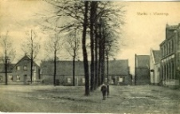
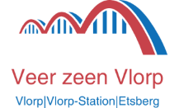
- Herinrichting Markt Vlodrop

“De Markt in Vlodrop wordt vernieuwd, maar hoe?” Inwoners gaan samen met de gemeente aan de slag. Er hebben zich al een heel aantal mensen gemeld om in de op te richten werkgroep zitting te kunnen nemen. Een bemoedigend aantal! Enkel…..de jeugd is ruim ondervertegenwoordigd. Terwijl het toch de jeugd is, die het langst van de hernieuwde Markt gebruik zal gaan maken. Dus: kom op jongeren; laat jullie stem horen. Om maar bij de jongeren te blijven. Hoe willen we dat die Markt er straks uit gaat zien? Romantisch? Modern en strak? Veel bestrating of ook aandacht voor (veel) bomen en groen? Dat laatste tijd horen we van alle kanten hoe belangrijk bomen zijn voor ons milieu, zuurstof en koelte! Moet het verkeer op de Markt snel kunnen doorstromen, of moeten er juist extra snelheidsbeperkende maatregelen worden getroffen? Heel veel onderwerpen waar we het over moeten hebben. Om al wat is sfeer te komen plaatsen we enkele weken wat oude kiekjes van de markt (Plats). Info: samendoen@roerdalen.nl. 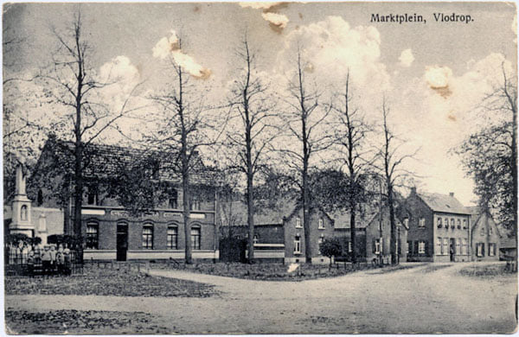
Rond 1926. Van l. nr. r.: Café Bremmers; Bakker Wolters/Spar; Bakker van der Beek; café Sampers en (nog net in beeld) huisje van de fam. Rieken. Helemaal links een monument, beeld of zuil. Wie weet de betekenis ervan? Er staan enkele kinderen voor. Wie kent hun namen?

